ДОБРО ПОЖАЛОВАТЬ В НАШ САД!

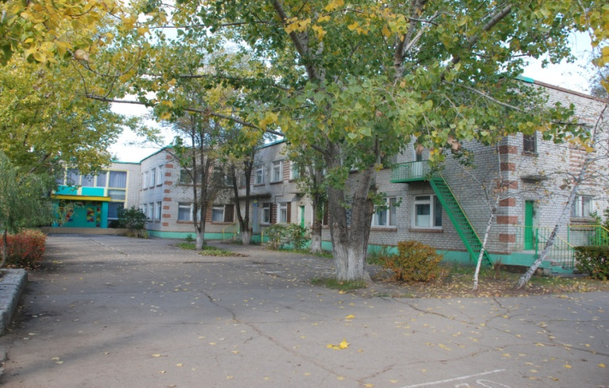

Предметно-развивающая среда, как, известно, является эффективным средством формирования личности ребёнка. С учётом этого первостепенной задачей педагогического коллектива в условиях обновления дошкольного образования, в рамках решения ФГТ, является создание предметно –
развивающей среды.
На развитие ребенка в значительной степени оказывают влияние наследственность, среда и воспитание. Среда – это окружающее человека пространство, зона непосредственной активности индивида, его развития и действия. Известно, что именно этот фактор может или тормозить развитие ребенка, или стимулировать его развитие.
Наш детский сад компенсирующего вида для детей с нарушениями зрения, поэтому мы учитываем закономерности психического и физического развития воспитанников, а именно: показатели здоровья, психофизиологические и коммуникативные особенности, уровень общего и речевого развития, развитие эмоциональной сферы. Мы создали эффективную коррекционно – развивающую среду: в коррекционных группах имеются кабинет тифлопедагога, учителя – логопеда. Кабинеты оснащены дидактическими играми, пособиями для развития зрительного восприятия, пространственной ориентировки , речевого дыхания, слухового восприятия, формирования артикуляционной и мелкой моторики.
Функционирует кабинет психолога, психологической разгрузки, который с удовольствием посещают воспитанники.
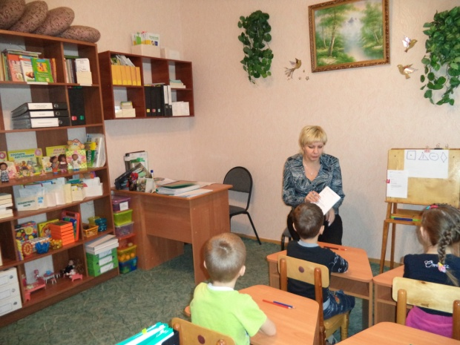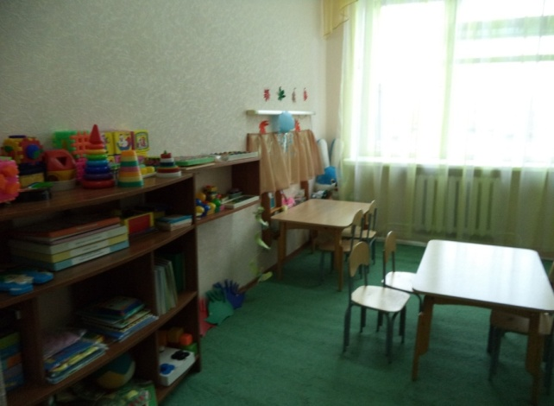
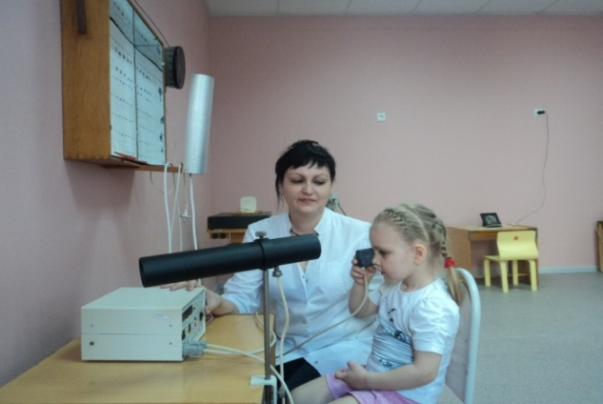
Офтальмологический кабинет оснащен современным оборудованием для коррекции зрения.
В ДОУ развивающая среда - как часть сохранного пространства представляет собой мобильную, динамическую систему, наполняемость которой обусловлена содержанием реализуемых программ, детских притязаний, основных направлений и специфики работы детского сада.
Оборудован медицинский блок, включающий изолятор, физиопроцедурный кабинет, спортивный зал для проведения коррекционно – оздоровительной работы, оснащенный необходимым спортивным оборудованием и инвентарем (тренажеры, гимнастические и подвесные лестницы, шведская стенка, наклонные доски, массажные мячи, др.). На участке ДОУ имеется министадион и спортивная площадка.
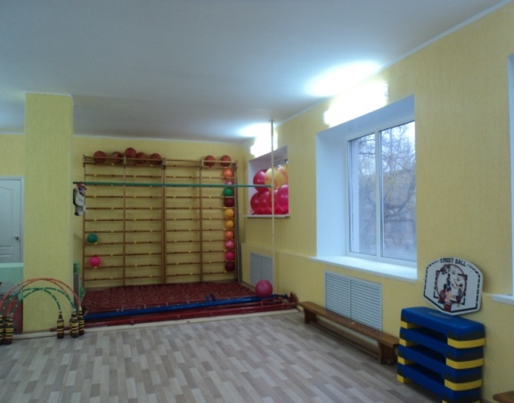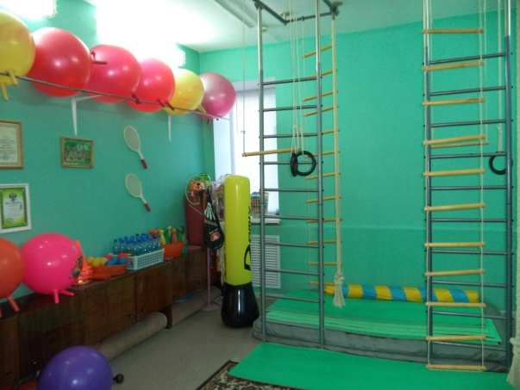
Имеется музыкальный зал, изостудия. Музыкальный зал оснащен современным музыкальным оборудованием, телевизором. Дизайнеры создали уютный интерьер этого помещения, в котором проводятся увлекательные занятия и волшебные праздники. 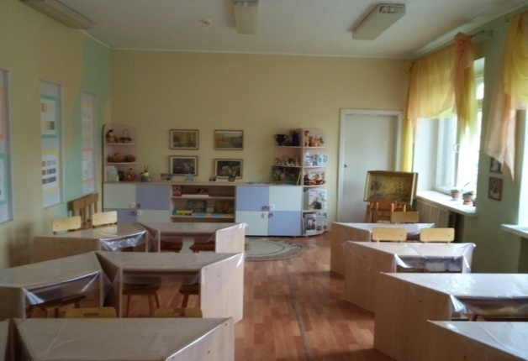 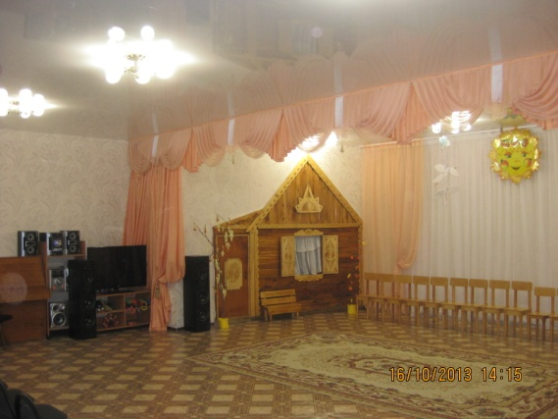
В ДОУ оформлены: мини - музей «Преданья старины глубокой», выставочная стена детских рисунков « Радуга». В оформлении помещений детского сада используются стенды выполненные в одном стиле «Для вас, родители», «Музыкальный», «Изостудии».
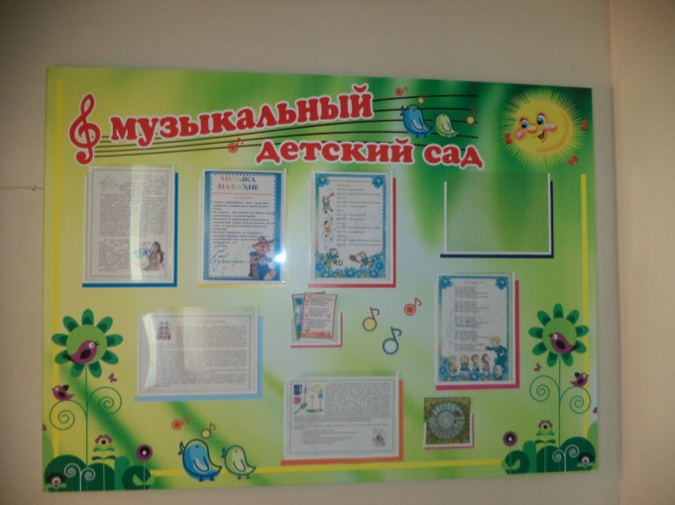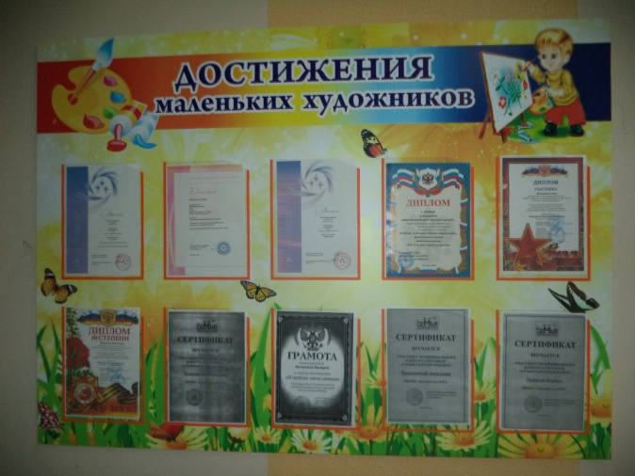

В группах созданы уголки ряженья, многофункциональные ширмы, разные виды театров (пальчиковый, теневой, марионеток, кукольный и др.), создана музыкально-предметная развивающая среда (детские музыкальные инструменты, музыкально-дидактические игры и др.). Помещения групп оснащены иллюстративным материалом и разнообразными изобразительными средствами гуашь, краски, карандаши, мелки. Созданы условия для развертывания разных игр: режиссерских, сюжетных, дидактических.
Оснащение помещений ДОУ обеспечивает высокий уровень познавательного развития детей. Во всех группах дошкольного возраста созданы условия для формирования основ естественно - научных и исторических знаний: уголки экспериментирования, познавательного развития, познавательные стенды, библиотеки детской энциклопедической и познавательной литературы. Групповые помещения оснащены наборами разнообразных детских конструкторов, специальными игровыми комплектами для обыгрывания построек.
Предметно-развивающая среда групп создана с учетом доступности, открытости каждому воспитаннику. Детям обеспечен выбор и доступность различных предметов, материалов, игр в самостоятельной деятельности. Каждый ребенок может заниматься своим любимым делом.
Создавая развивающую среду в нашем учреждении, мы стремились к тому, чтобы окружающая детей обстановка была уютной, комфортной, гармоничной и эстетичной, ведь красота формирует личность ребенка. Поэтому большое внимание мы уделили оформлению уголков в группах и кабинетах, предлагаемых ребенку демонстрационных пособий, раздаточного материала, игр и игрушек.
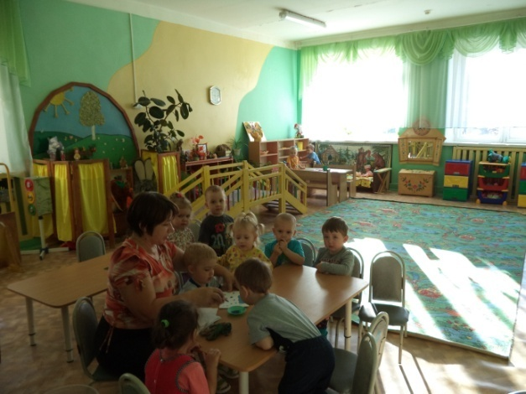
Принцип интеграции образовательных областей позволяет использовать материалы и оборудование из одной области в ходе реализации задач другой области. Наполняемость предметно-развивающей среды обеспечивает разностороннее развитие детей, отвечает принципу целостности образовательного процесса, учитывает возрастные возможности и особенности воспитанников, основывается на комплексно-тематическом принципе построения образовательного процесса.

Используемые источники
- nsportal.ru
- do.gendocs.ru/docs/index
1.Новоселова С. Развивающая предметная среда: Методические рекомендации по проектированию вариативных дизайн – проектов развивающей предметной среды в детских садах и учебно-воспитательных комплексах Л.Н. Павлова. 2-е изд. – М.: Айресс Пресс, 2007. - 119

